
Javier Rueda Jimenez
Fernando Arroyo Almodóvar
Ricardo Corral Valderas
GRUPO 5: RETO BIG DATA - MIDTERM
RETO INTRO BIG DATA
Entregable PARCIAL

Guía para el estudiante
Cada grupo debe hacer entrega de:
- Enlace a su sitio web: Este enlace debe redirigir al sitio web que cada grupo ha desarrollado para este entregable con las secciones de contenido que se indican en este documento.
La tecnología para crear el sitio web es de elección libre por parte del grupo. Aun así, nuestras
recomendaciones incluyen Notion y Google Sites (ver enlaces), ya que son herramientas accesibles y fáciles de usar para este tipo de proyectos. El uso de una tecnología distinta no afectará la evaluación, siempre y cuando el sitio cumpla con los criterios de presentación, claridad y contenido especificados a continuación.

Para definir el contenido del sitio web sigue el enunciado de este documento. En él encontrarás las pautas a modo de pregunta para ayudaros. Sin embargo, el formato de trabajo no debe seguir un esquema de pregunta respuesta, sino que el contenido del sitio web deberá estructurarse por temática. Organizado de manera lógica y fluida toda la información requerida. Piensa que puede servir en tu porfolio profesional para demostrar tus competencias en la introducción a Big Data.

- Documento con capturas de pantalla: Un documento PDF que incluya capturas de pantalla del sitio web. Este documento servirá como prueba inmutable de la publicación en caso de que haya cambios posteriores.

Recuerda usar Notion como herramienta para planificar reuniones de tu equipo, organizar las tareas de cada miembro del equipo para poder resolver este entregable y así llevar el control. El uso de Notion es un 10% de la nota del reto Big Data, que se sumará a tus entregables.

Sección #1 AWS
Grupal
Puntuación: 2 puntos
Como habéis aprendido en la videoconferencia S01, AWS da un nombre distinto a cada uno de sus productos o servicios. Es difícil conocer todos los nombres de los servicios, necesitamos conocer los más usados. Así pues, en tu sitio web completa la tabla siguiente añadiendo una descripción de los servicios que ya hay y añadiendo 3 servicios más que os parezcan interesantes. A modo de ejemplo el servicio EC2 ya está descrito.
IMPORTANTE:
No hagáis copiar y pegar de la descripción de Internet/I.A. la gracia es usar tus propias palabras aunque el lenguaje usado no sea 100% formal. De esta forma se interioriza el nombre y el servicio descrito.

Servicio | Descripción
EC2 | Servicio básico de la nube AWS. En EC2 se crean las máquinas virtuales en la nube. Permite su creación de forma rápida. Además, si la máquina virtual se queda corta, se puede reescalar añadiendo más potencia fácilmente.
RDS | Servicio de AWS relacionado con BBDD o motor de base de datos relacional de AWS, en lugar de disponer de este servicio on premise sobre un servidor, es alojado en el Cloud de AWS, un ejemplo puede ser Postgresql
S3 | Almacenamiento de AWS alojado en Cloud, útil para llegar a los datos desde distintos servicios de AWS, por ejemplo: Una página expuesta en Cloudfront de AWS, el usuario accede a esa web y tras hacer login quiere consultar una información, esta información está alojada en un Bucket de S3. Backups de un servidor sql server alojados en una instancia ec2, requieres que se sincronicen en S3 para mantener información redundada.
EBS | Servicio de almacenamiento de AWS, más enfocado u orientado a la instancia EC2, a modo de unidad de red o volumen, lo definiría como un disco duro conectado a la instancia ec2
DynamoDB | Tipo de BBDD de AWS, junto con Aurora son servicios de BBDD de AWS, en este caso DynamoDB no es BBD relacional. En el caso de Aurosa si es relacional.
Cloudfront | Servicio de AWS muy orientado a programación web, sirve para copiar el contenido de la web en distintos servidores por distintas ubicaciones, es muy rápido y muy seguro, dentro de la arquitectura de AWS podrías definir páginas Web así como exponerlas al exterior, pueden ser protegidas por el propio WAF de AWS
Amazon EKS | Servicio de AWS para la gestión de Kubernetes, en este punto tengo dudas entre Docker y Kubernetes, desde el punto de vista de AWS, EKS sería el servicio que ayuda a administrar los Kubernetes.
AWS Lambda | Servicio de AWS que compararía con un demonio dormido, un desencadenante en Cloudfront permitiría a este servicio despertar y ejecutar el código que se le hubiese subido. La gracia de este tipo de servicios es que se paga por uso, mientras el servicio esté parado no está facturando.
Amazon Q | La IA de Amazon o un asistente de IA de Amazon instalable en Visual Studio Code, muy útil para ayudar a depurar o investigar código en distintos lenguajes, por ejemplo muy útil para combinar html CSS y Phyton con Java Script
Cloudwatch | Algo similar a un monitor de eventos o servicio de monitorización de eventos de Amazon, mucho más elaborado que un Nagios y más vistoso, ayuda a gestionar alertas de los distintos servicios alojados en las distintas VPC.
Cognito | Gestión de identidades de usuarios para aplicaciones, ejemplo, app web publicada al exterior que requiere registro de usuarios, contraseñas y MFA, cognito sería la solución a esta necesidad, sería la herramienta que ayuda a validar a los usuarios.
Servicio añadido 4
Servicio añadido 5
Servicio añadido 6
- Tabla Servicios AWS completa. 1 punto
AYUDA:
Puedes acceder al siguiente enlace que contiene un breve resumen de los 25 servicios más destacados además de la lista de los más de 200 servicios que AWS proporciona.
https://allcode.com/top-aws-services/

Dado el siguiente esquema de AWS:

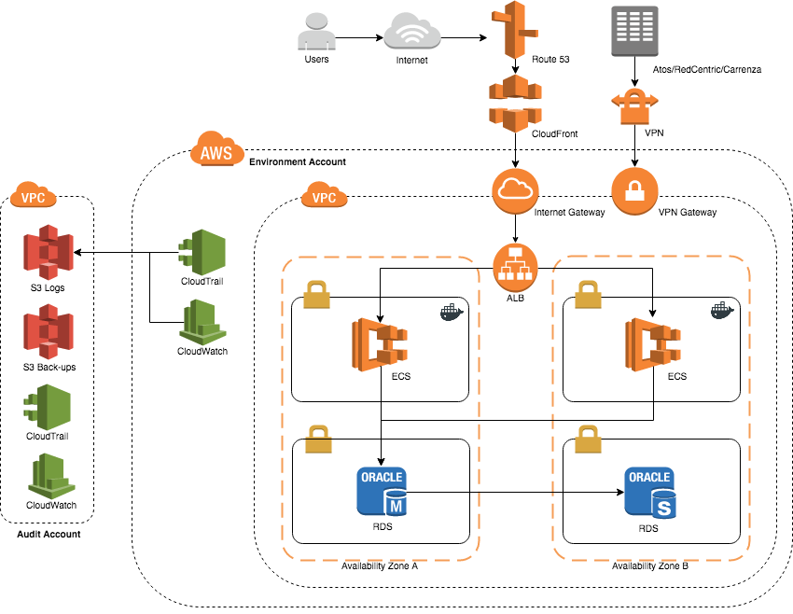

Responde de forma clara las siguientes preguntas:
- ¿Están todos los servicios correctamente ubicados?
- ¿Por qué no se usa EC2 y se usa ECS? ¿Diferencias?
- ¿Cuantas redes privadas hay?
- ¿En cuantos CPDs se ubica el servicio?
Respuestas escenario AWS 1 punto

Sección #2 – Primer servidor web en AWS
Grupal
Puntuación: 2,5 puntos
En esta sección debes crear un servidor web (Apache) usando el servicio de EC2 de Amazon. La infraestructura a crear es la de la imagen. En tu sitio web deberás explicar el procedimiento que habéis seguido así como incluir capturas de pantalla del proceso.
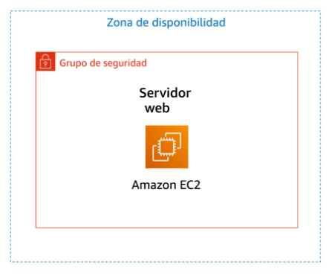
Accede al módulo 6 de AWS Educate que habla sobre EC2. Una vez allí abre el laboratorio Lab 3 - Introduction to Amazon EC2. Enciende el laboratorio 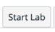 una vez en marcha accede a la consola 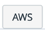 y realiza los siguientes pasos:
- Lanza un servidor web con la protección contra terminación habilitada
- La página web puede ser un hello world con un simple <body> y <h1>
- Monitorea la instancia EC2
- Modifica el grupo de seguridad que utiliza el servidor web para permitir el acceso HTTP
- Modifica el tamaño de la instancia de Amazon EC2 a la escala necesaria
- Prueba la protección contra la terminación, para luego sí terminar.

Si necesitas ayuda puedes usar los pasos que proporcionados en la plataforma AWS Educate. Al finalizar recuerda cerrar el laboratorio 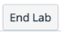
A continuación, os indicamos las capturas de pantalla mínimas que debéis incluir para demostrar que habéis seguido el procedimiento:
- [CS01] 0.5 puntos. Captura de la consola con un servidor web con la protección contra terminación habilitada
- [CS02] 0.5 puntos. Captura del navegador web con la página web desplegada (hello world o superior)
- [CS03] 0.5 puntos. Captura del monitoreo de la instancia EC2
- [CS04] 0.5 puntos. Captura del grupo de seguridad que utiliza el servidor web para permitir el acceso HTTP
- [CS05] 0.5 puntos. Captura del tamaño de la instancia de Amazon EC2 reescalada a la escala necesaria (antes y después del reescalado)

Sección #3 – Balanceo y autoscaling
Grupal
Puntuación: 4 puntos
En esta sección también debes crear un servicio web usando EC2 de Amazon como en la sección anterior, pero en esta ocasión el servicio debe ser autoescalado y balanceado. La infraestructura a crear es la siguiente:
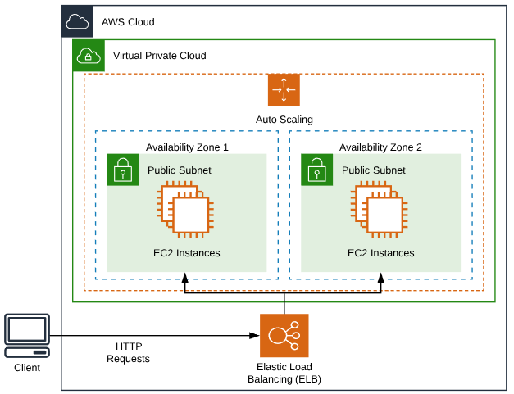
En tu sitio web deberás explicar el procedimiento que habéis seguido, así como incluir capturas de pantalla del proceso.
Accede al módulo 10 de AWS Educate que habla sobre Autoscaling. Una vez allí abre el laboratorio Lab 6 - Scale & Load Balance your Architecture. Enciende el laboratorio 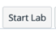 una vez en marcha accede a la consola 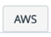 y realiza los pasos detallados en la plataforma AWS Educate.
Al finalizar recuerda cerrar el laboratorio 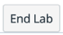
A continuación, os indicamos las capturas de pantalla mínimas que debéis incluir para demostrar que habéis seguido el procedimiento:
- [CS01] 0,5 puntos. Captura de la creación de la AMI
- [CS02] 1 punto. Captura de la infraestructura VPC creada
- [CS03] 1 punto. Captura del ELB creado
- [CS04] 1 punto. Captura del autoescaling creado
- [CS05] 0.5 puntos. Captura de las alarmas en Cloudwatch

Sección #4 Explora AWS Educate
Grupal
Elige con tu grupo un laboratorio de AWS Educate. Éste puede ser cualquiera excluyendo los ya realizados en la sección 2 y la sección 3 de este mismo documento.
Resolvedlo y adjuntad entre 5 y 10 capturas del proceso. Cada captura debe tener su explicación clara. y concisa.
- [CS01] Captura 1
- [CS02] Captura 2
[…]
- [CS0X] Captura x

Puntuación: 1.5 puntos

